РЕСПУБЛИКАНСКОЕ УНИТАРНОЕ ПРЕДПРИЯТИЕ
«НАЦИОНАЛЬНЫЙ ЦЕНТР ЭЛЕКТРОННЫХ УСЛУГ»

ИНСТРУКЦИЯ
по установке и настройке доступа к мСМДО

Минск 2023

Оглавление
1. Введение 3
2. Нормативные ссылки 4
3. Обозначения и сокращения 5
4. Условия выполнения программ 6
4.1 Программное обеспечение 6
4.2 Аппаратное обеспечение 6
5. Порядок установки и настройки «GsecTLS» клиент 7
5.1 Порядок установки «GsecTLS» клиент 7
5.2 Настройка подключения посредством скрипта 9
5.5. Дополнительные настройки в системе 10
6. Проверка доступа 10
6.1. Проверка доступа на тестовую страницу сайт 10
6.2. Проверка доступа на API мСМДО 11
Приложение 1 13
Порядок ручной настройки «GsecTLS» клиент 13

1. Введение
Данная инструкция описывает порядок настройки доступа для взаимодействия с мСМДО.
«GsecTLS» клиент предназначен для обеспечения функций криптографической защиты информации и аутентификации сторон при их взаимодействии в информационной системе организации с применением алгоритмов электронной цифровой подписи в соответствии с СТБ 34.101.45-2013
Для пользователей СЭД использующих «Приложение СЭД АИС МВ» из состава автоматизированной информационной системы межведомственное взаимодействие посредством личного кабинета модернизированной ОАИС необходима установка и настройка «GsecTLS» клиент и Клиентского приложения для работы с идентификационной картой (КП).
«GsecTLS» клиент представляет собой программное обеспечение, выполняющего функции локального обратного прокси-сервера, а именно принимает запросы на локальном интерфейсе по заданным портам и перенаправляет их на конечный сервис через «GsecTLS» сервер с использованием протокола защиты транспортного уровня TLS «GsecTLS» согласно СТБ 34.101.65-2014.
КП предназначена для взаимодействия пользователя с Единой системой идентификации физических и юридических лиц (ЕС ИФЮЛ), предназначенной для предоставления информационным системам различных государственных органов и иных организаций Республики Беларусь сервиса идентификации и аутентификации, электронной цифровой подписи (ЭЦП) и информационной системы (ИС).

2. Нормативные ссылки
Настоящая Инструкция разработана в соответствии с требованиями следующих нормативных правовых и технических нормативных правовых актов, а также локальных распорядительных документов НЦЭУ:

- Указ Президента Республики Беларусь от 16.04.2013 № 196 «О некоторых мерах по совершенствованию защиты информации»;
- Закон Республики Беларусь от 10.11.2008 г. № 455-З «Об информации, информатизации и защите информации»;
- СТБ.34.101.31-2011 «Информационные технологии. Защита информации. Криптографические алгоритмы шифрования и контроля целостности»;
- СТБ.34.101.19-2012 «Информационные технологии и безопасность. Форматы сертификатов и списков отозванных сертификатов инфраструктуры открытых ключей»;
- СТБ.34.101.45-2013 «Информационные технологии и безопасность. Алгоритмы электронной цифровой подписи и транспорта ключа на основе эллиптических кривых»;
- СТБ.34.101.65-2014 «Информационные технологии и безопасность. Протокол защиты транспортного уровня (TLS)»;
- СТБ.34.101.47-2017 «Информационные технологии и безопасность. Криптографические алгоритмы генерации псевдослучайных чисел»;

3. Обозначения и сокращения
В настоящей Инструкции используются следующие обозначения и сокращения:

ИБ | – | информационная безопасность;
ОЗУ | – | оперативное запоминающее устройство;
ОС | – | операционная система;
ПЭВМ | ‒ | персональная электронно-вычислительная машина;
СКЗИ | – | средства криптографической защиты информации;
СОС | – | список отозванных сертификатов

«GsecTLS» клиент предназначен для обеспечения функций криптографической защиты информации. Шифрованию подлежит канал связи между сервером ВСЭД организации и НЦЭУ.
Клиентское приложение «GSecTLS» устанавливается на сервер ВСЭД при следующих условиях:
- сервер ВСЭД расположен в инфраструктуре организации, количество пользователей, работающих в ВСЭД не превышает 15;
- в организации незначительный объем трафика (до 100 писем в месяц).

4. Условия выполнения программ

4.1 Программное обеспечение
Программное обеспечение «GsecTLS» клиент предназначен для работы на ПЭВМ, под управлением следующих ОС:
а) Операционная система Windows
– Windows 8 x32/64;
– Windows 10 x32/64.

4.2 Аппаратное обеспечение
Программа реализации защищенного взаимодействия должна эксплуатироваться на ПЭВМ и устройствах со следующими техническими характеристиками:
– тактовая частота процессора не менее 2 ГГц;
– объем ОЗУ не менее 2 Гб;
– объем памяти на жестком диске не менее 100 Мб.

5. Порядок установки и настройки «GsecTLS» клиент

5.1 Порядок установки «GsecTLS» клиент
Для установки клиента GsecTLS необходимо загрузить дистрибутив GsecTLS клиента на персональный компьютер (далее – ПК).

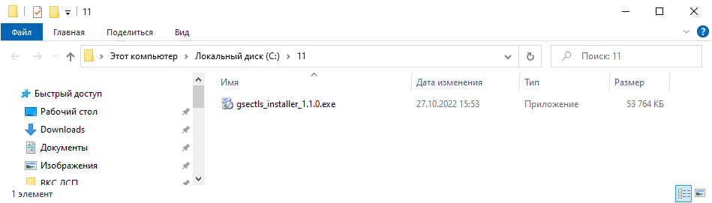
Загрузка дистрибутива GsecTLS клиента
Нажав правой кнопкой мыши на загруженное приложение, выбрать «Запуск от имени администратора» и запустить его, кликнув левой кнопкой мыши.
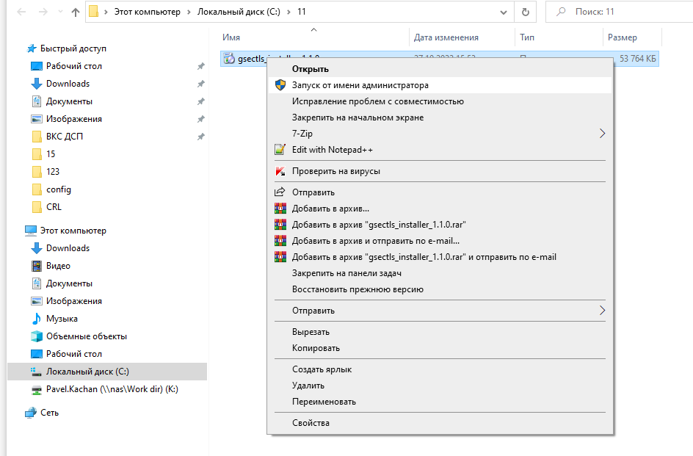
Запуск приложения
После нажатия на «Запуск от имени администратора» выполняется поэтапная установка GsecTLS клиент.

ВНИМАНИЕ!
Не рекомендуется менять месторасположение папки для установки.
В пути должны отсутствовать пробел и кириллица. В случае, если в пути присутствуют пробел и кириллица пользователю необходимо установить в доступную папку (например, создать папку c:\gsectls) и произвести настройку ПО в ручном режиме в соответствии с порядком установки и настройки GsecTLS (Приложение 1).

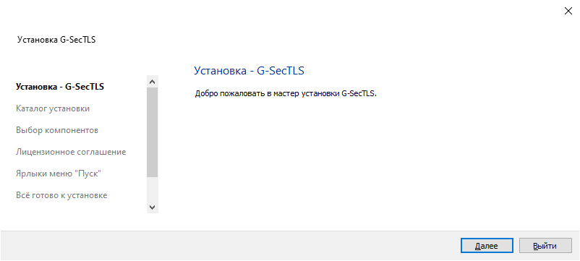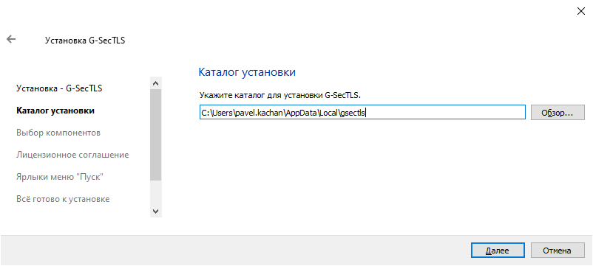
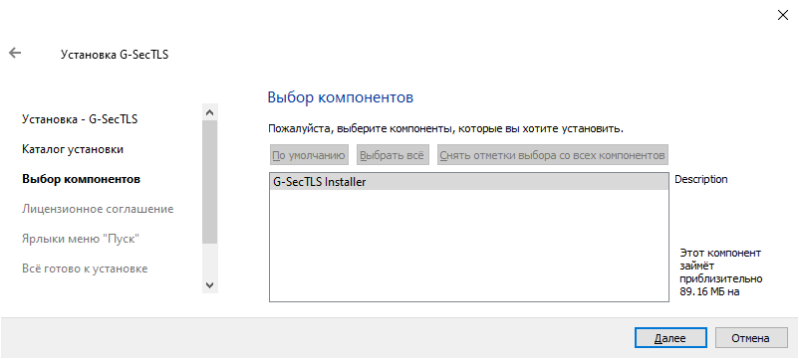
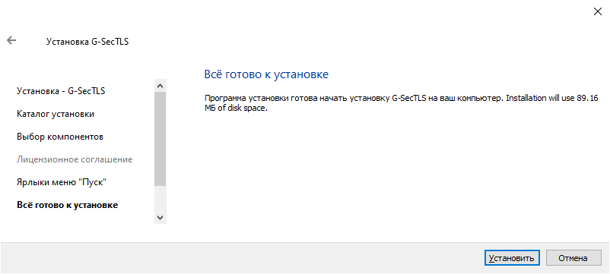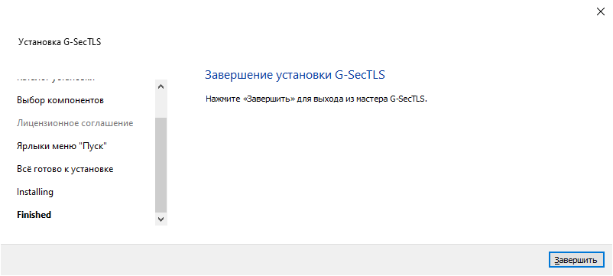
Установка GsecTLS клиент

Во время установки может быть предложено установить Microsoft Visual C++
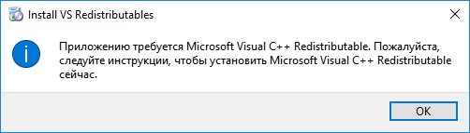
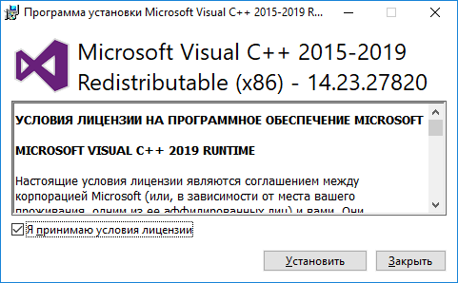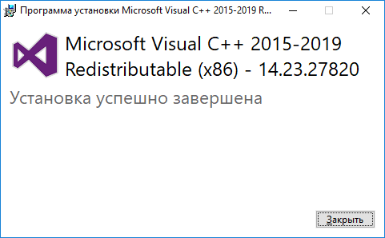

После завершения установки GsecTLS клиент необходимо запустить ярлык GsecTLS на рабочем столе.

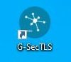
Ярлык GsecTLS клиента

Установка завершена. Для начала настройки необходимо запустить установленный «GsecTLS» клиент.
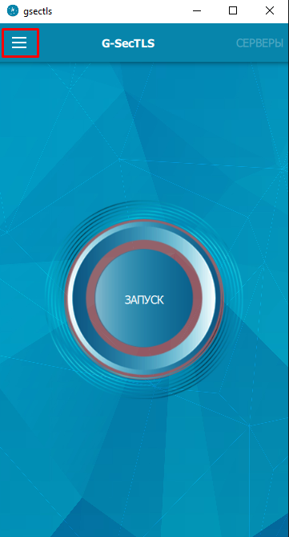
GsecTLS клиент

5.2 Настройка подключения посредством скрипта

Для автоматической настройки GsecTLS необходимо использовать скрипт в зависимости от типа подключения.

Способ подключения | Имя исполняемого файла
Internet | mSMDO_Inter.bat
VPN через БОТ | mSMDO_BOT.bat
VPN через БФТ | mSMDO_BFT.bat
VPN через БТК и другие | mSMDO_VPN.bat
Для корректной отработки скрипта следует запустить от имени администратора

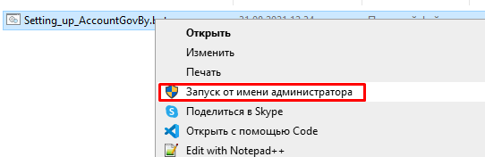

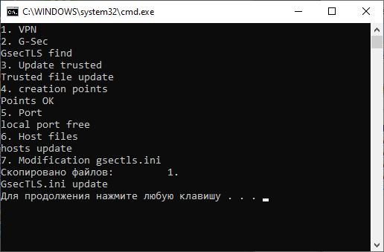
запуск и отработка скрипта

В случае возникновения ошибок, либо невозможности настройки «GsecTLS» клиент с использованием скрипта, необходимо произвести настройку ПО в ручном режиме в соответствии с порядком установки и настройки GsecTLS (Приложение 1).

5.5. Дополнительные настройки в системе
В антивирусной программе нужно добавить в доверенные домены account.gov.by, is.gov.by, esiful-idp.gov.by, gv.gov.by, esiful.gov.by

На ПК необходимо проверить настройки даты/ времени и часового пояса. Часовой пояс должен быть +3 Минск, дата и время актуальные, должна быть установлена галочка "Синхронизация времени в Интернете"

6. Проверка доступа

6.1. Проверка доступа на тестовую страницу сайт
Запускаем «GsecTLS» далее – на кнопку «Запуск», выполняется запуск GsecTLS

Для перехода к тестовой странице в браузере необходимо набрать
http://127.0.0.1:9080
Переходите на тестовый сайт

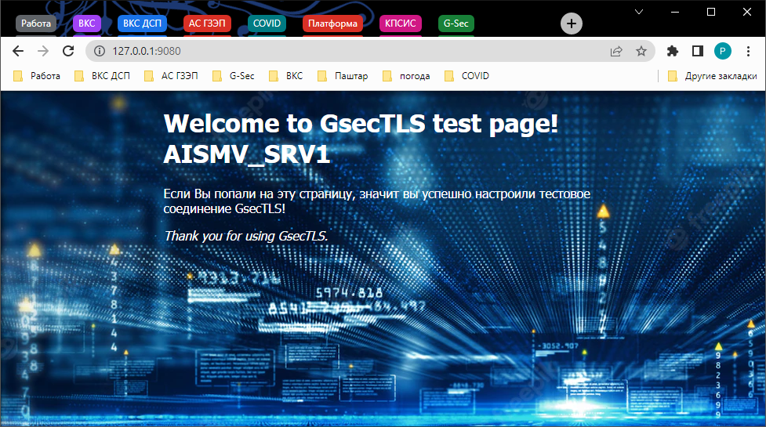

6.2. Проверка доступа на API мСМДО
Проверка выполняется в два этапа, сначала получаем токен доступа, потом используя токен доступа проверяем доступ к API мСМДО
Этап 1.
Для получения токена делаем запрос в командной строке:
curl -k -d "scope=application&grant_type=client_credentials" -H "Authorization: Basic STJuVGlVUGFPR3NwbmVmTDNua0FyMkM2RGswYTpCSDV2RXNIRVlYSzNmeFJuUUlhQ3h0WkRJMXdh" -H "Content-Type: application/x-www-form-urlencoded" https://gw.gov.by:40001/api/token
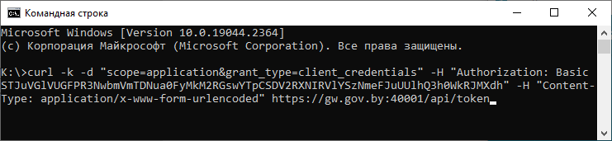
В ответ, на запрос будет получен json объект вида:
{"access_token":"b109d1da-0bd6-324d-a96c-75ca662c0dcf","scope":"application","token_type":"Bearer","expires_in":3453}
Срок действия токена 1 час.

Этап 2.
Выполняем запрос
curl -k -d "{ \"filter\": {\"organization\": {\"id\":[{\"value\": \"055ef52c-d037-4202-bc15-fd1f35f293a8\",\"operation\": \"equals\"}]}},\"paging\": {\"page\": 0,\"limit\": 10}}" -H "Authorization: Bearer <access_token>" -H "Content-Type: application/json" -X POST https://gw.gov.by:40001/api/smdo_nsi_subscriber/1.0.0/smdo_nsi/subscriber/v1/search
подставив значение access_token из предыдущего ответа
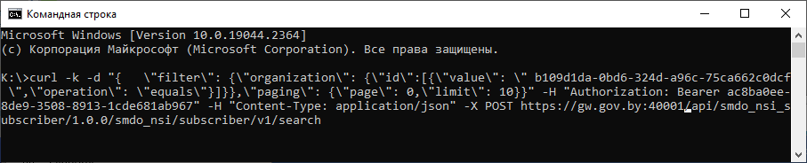

Пример:
curl -k -d "{ \"filter\": {\"organization\": {\"id\":[{\"value\": \"055ef52c-d037-4202-bc15-fd1f35f293a8\",\"operation\": \"equals\"}]}},\"paging\": {\"page\": 0,\"limit\": 10}}" -H "Authorization: Bearer b109d1da-0bd6-324d-a96c-75ca662c0dcf" -H "Content-Type: application/json" -X POST https://gw.gov.by:40001/api/smdo_nsi_subscriber/1.0.0/smdo_nsi/subscriber/v1/search
При корректном доступе в ответ получим список вида
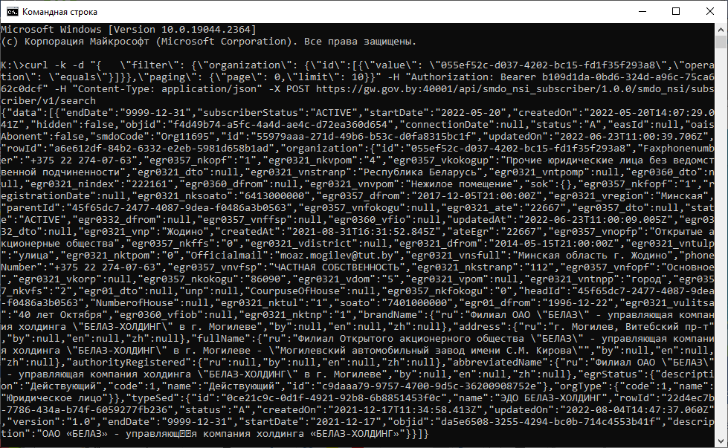

Приложение 1

Порядок ручной настройки «GsecTLS» клиент
После выполнения установки «GsecTLS» клиент в соответствии с п. 5.1 Инструкции необходимо осуществить настройку точки подключения.
При первом запуске может появиться сообщение о необходимости введения пароля
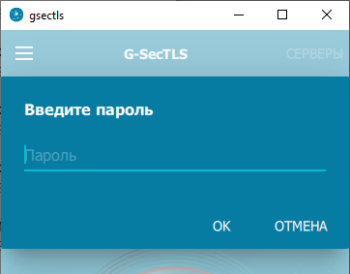
Для этого необходимо в открывшемся окне зайти в верхнем левом углу в меню , прейти в «Настройки» и снять галочку «использовать сертификат пользователя». Для автоматического запуска точек доступа можно установить галочку «Автоматически запускать TLS-клиент при открытии приложения»
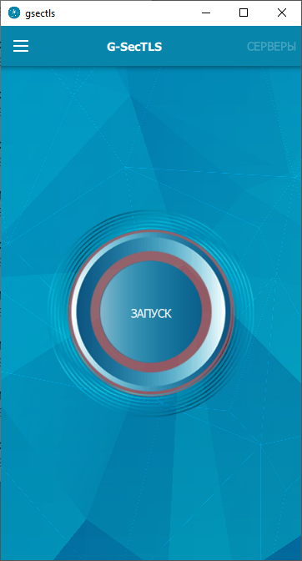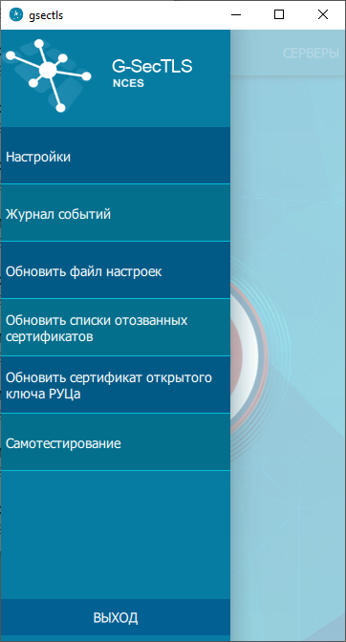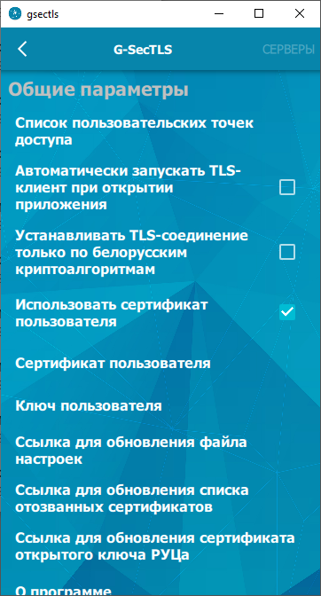
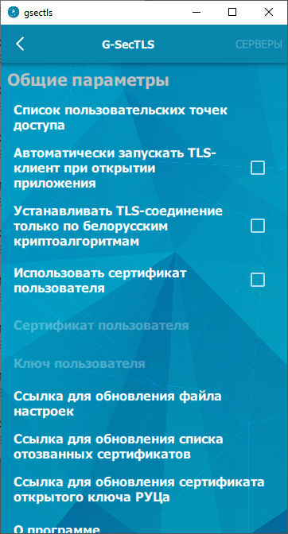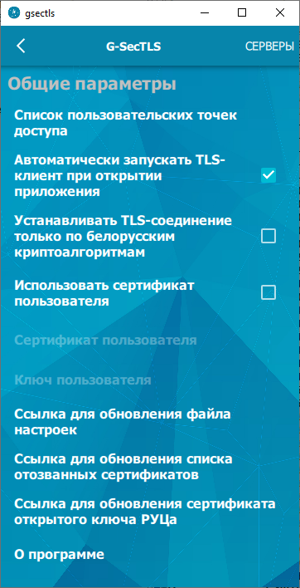

После запуска программы необходимо настроить точки подключения. Для этого необходимо в открывшемся окне зайти в верхнем левом углу в меню .
Пункт меню «GsecTLS» клиент

Выбрать «Настройки -> Список пользовательских точек доступа» и нажать в нижнем правом углу на .
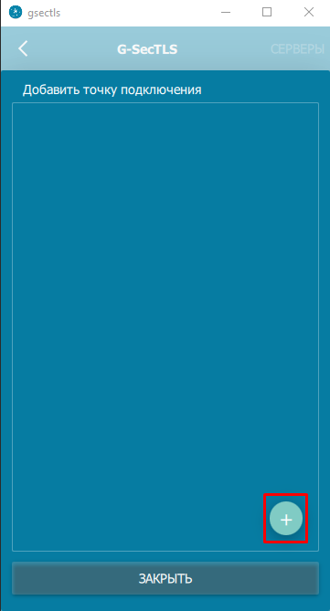
Настройка точки подключения

В открывшемся окне необходимо ввести данные точки подключения.
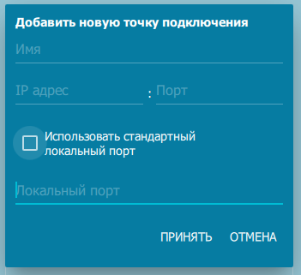
Добавление точки подключения

Для подключения к личному кабинету, требуется настроить три точки подключения со следующими атрибутами:
В соответствии от провайдера используются следующие IP адреса:
Internet – 185.227.96.96
VPN от БОТ – 10.252.0.35
VPN от БФТ – 10.53.8.35
VPN от БТК и другие – 10.101.1.35

Имя: AISMVprod.GsecTLS.nces
IP адрес: <IP адрес провайдера>
Порт: 11001
Локальный порт: 40001

Повторить создание второй точки
Имя: AISMVdev.GsecTLS.nces
IP адрес: <IP адрес провайдера>
Порт: 11002
Локальный порт: 40002

Повторить создание третьей точки
Имя: TestPage.GsecTLS.nces
IP адрес: <IP адрес провайдера>
Порт: 11000
Локальный порт: 9080

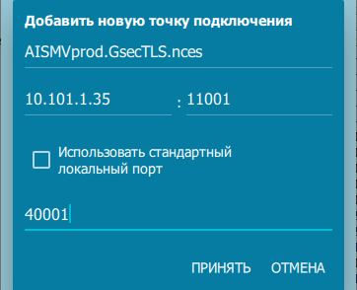
Добавление точки подключения account.gov.by

Для обновления СОС и СОК РУЦ следует зайти в верхнем левом углу в меню .
Пункт меню «GsecTLS» клиент

Выбрать «Настройки».
Для обновления СОС выбрать «Ссылка для обновления списка отозванных сертификатов» и ввести ссылку:
http://<IP адрес провайдера>:10480/files/ruc_pem.crl

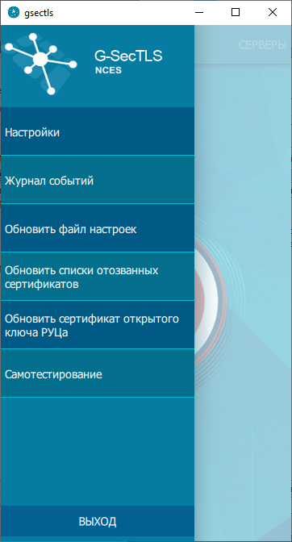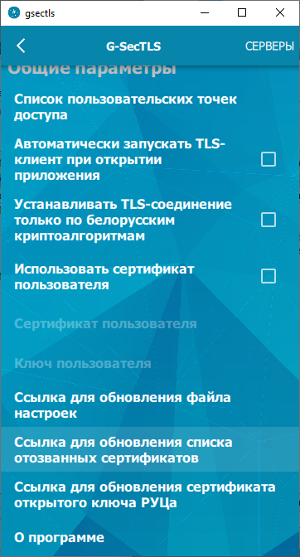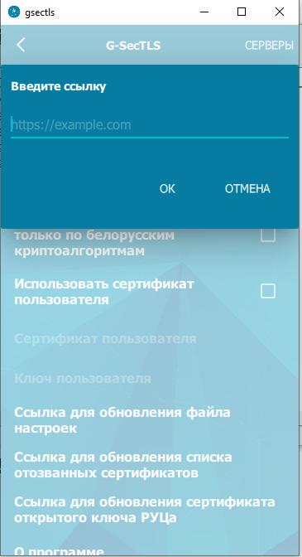
Настройка обновления СОС

Настройка файла hosts

Чтобы отредактировать файл требуется открыть блокнот с правами администратора, и открыть файл расположенном по пути C:\Windows\System32\drivers\etc.
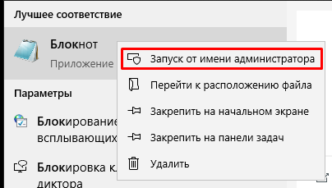 | 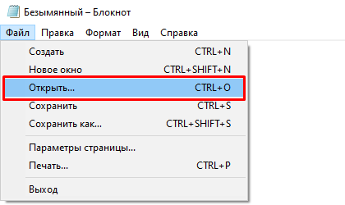
Запуск «Блокнот» от имени администратора

В файл hosts следует добавить следующие записи:
Интернет
127.0.0.1 gw.gov.by
127.0.0.1 esiful-idp.gov.by
127.0.0.1 ei.gov.by
127.0.0.1 is.gov.by
127.0.0.1 am.gov.by

127.0.0.1 gw.nces.by
127.0.0.1 esiful-idp.nces.by
127.0.0.1 ei.nces.by
127.0.0.1 is.nces.by
127.0.0.1 am.nces.by

БTK и другие:
127.0.0.1 gw.gov.by
127.0.0.1 esiful-idp.gov.by
127.0.0.1 ei.gov.by
127.0.0.1 is.gov.by
127.0.0.1 am.gov.by

127.0.0.1 gw.nces.by
127.0.0.1 esiful-idp.nces.by
127.0.0.1 ei.nces.by
127.0.0.1 is.nces.by
127.0.0.1 am.nces.by

10.101.1.109 esiful.gov.by

БОТ:
127.0.0.1 gw.gov.by
127.0.0.1 esiful-idp.gov.by
127.0.0.1 ei.gov.by
127.0.0.1 is.gov.by
127.0.0.1 am.gov.by

127.0.0.1 gw.nces.by
127.0.0.1 esiful-idp.nces.by
127.0.0.1 ei.nces.by
127.0.0.1 is.nces.by
127.0.0.1 am.nces.by

10.252.0.109 esiful.gov.by

БФТ:
127.0.0.1 gw.gov.by
127.0.0.1 esiful-idp.gov.by
127.0.0.1 ei.gov.by
127.0.0.1 is.gov.by
127.0.0.1 am.gov.by

127.0.0.1 gw.nces.by
127.0.0.1 esiful-idp.nces.by
127.0.0.1 ei.nces.by
127.0.0.1 is.nces.by
127.0.0.1 am.nces.by

10.53.5.109 esiful.gov.by

Обновление файла СОС КУЦ

Одновременно, в связи с выпуском СОС КУЦ, требуется вручную заменить в программном обеспечении GsecTLS файл (trusted.crt.pem). Файлы можно скачать, перейдя по ссылке:
http://<IP адрес провайдера>:10480/

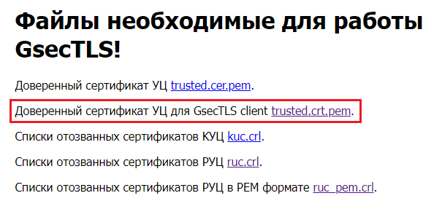
Файлы СОС КУЦ

Замена на клиенте GsecTLS выполняется следующим образом:

Для клиента используется файл trusted.crt.pem
Заменить файл в каталоге
Для пользователей Windows:
С:\Users\<Имя_пользователя>\AppData\Local\gsectls\certs\

Примечание:
Если папка AppData не отображается:
- Откройте проводник.
- Поставьте галочку напротив «Скрытые элементы».
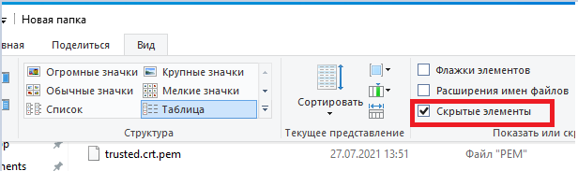
Отображение скрытых элементов

После замены необходимо перезагрузить клиент.

